# I – Repérage sur une droite graduée (Rappels) :

**Propriétés :**

|  |  |  |
| --- | --- | --- |
| -5,3 | +3 | 8 |

Remarque :

* La distance à zéro est toujours .

**Exemple :**

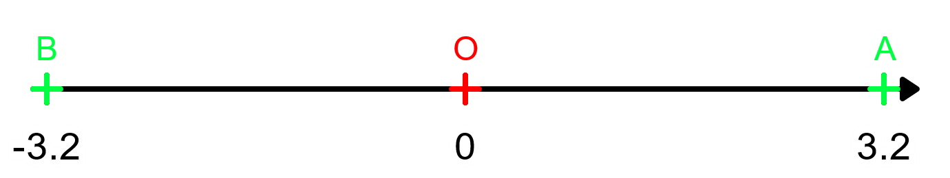-3,2 et de +3,2.

# II – Comparaison de nombres relatifs :

**Propriétés :**



**Exemple :**

|  |  |  |  |  |  |  |  |  |  |  |  |
| --- | --- | --- | --- | --- | --- | --- | --- | --- | --- | --- | --- |
| • | -12 |  | +3 |  | -27 |  | 15 |  | -99,24 |  | +1,2 |
| • | +7 |  | +16 |  | 9 |  | 63 |  | +14,3 |  | 26,2 |
| • | -12 |  | -5 |  | -74 |  | -2,1 |  | -1,2 |  | -1,1 |

Remarques :